ZADANIA DO REALIZACJI NA DZIEŃ 29.04.2020

Zabawa poranna muzyczna gimnastyka całego ciała „Wartości rytmiczne W PODSKOKACH”
Link do zabawy poniżej:
https://www.youtube.com/watch?v=ZNYBvHTGP1U
Dzieci naśladują czynności wymienione w piosence. Miłej zabawy

Kochani rodzice Drogi przedszkolaku!
Nie wykonujcie wszystkich zadań na raz – rozłóżcie je sobie w czasie.
Róbcie przerwy.

Aktywność muzyczna - osłuchanie się linią melodyczną i słowami piosenki „Jestem Polakiem”
Link do piosenki na kanale youtube poniżej
https://www.youtube.com/watch?v=plug6OIrxRM

Tekst piosenki:

Jesteśmy Polką i Polakiem
Dziewczynką fajną i chłopakiem
Kochamy Polskę z całych sił
Chcemy byś również kochał ją i ty
I ty
Ciuchcia na dworcu czeka
Dziś wszystkie dzieci pojadą nią by poznać kraj
Ciuchcia pomknie daleko
I przygód wiele na pewno w drodze spotka nas
Jesteśmy Polką i Polakiem
Dziewczynką fajną i chłopakiem
Kochamy Polskę z całych sił
Chcemy byś również kochał ją i ty
I ty
Pierwsze jest Zakopane
Miejsce wspaniała
Gdzie góry i górale są
Kraków to miasto stare
W nim piękny Wawel
Obok Wawelu mieszkał smok
Jesteśmy Polką i Polakiem
Dziewczynką fajną i chłopakiem
Kochamy Polskę z całych sił
Chcemy byś również kochał ją i ty
I ty
Teraz to już Warszawa
To ważna sprawa
Bo tu stolica Polski jest
Wisła, Pałac Kultury, Królewski Zamek
I wiele innych, pięknych miejsc
Jesteśmy Polką i Polakiem
Dziewczynką fajną i chłopakiem
Kochamy Polskę z całych sił
Chcemy byś również kochał ją i ty
I ty
Toruń z daleka pachnie
Bo słodki zapach pierników kusi mocno nas
Podróż skończymy w Gdański
Stąd szarym morzem można wyruszyć dalej w świat
Jesteśmy Polką i Polakiem
Dziewczynką fajną i chłopakiem
Kochamy Polskę z całych sił
Chcemy byś również kochał ją i ty
I ty
/2x

POLSKA
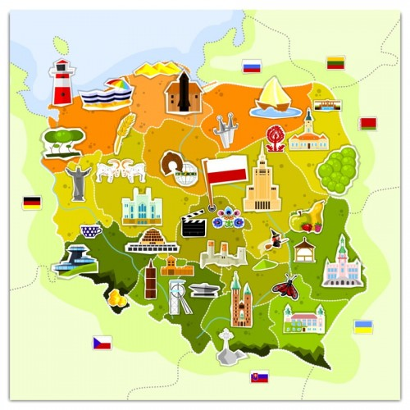
Link Polskie stroje ludowe https://polalech.pl/

Aby przybliżyć dzieciom tematykę piosenki poniżej fotografie pięknych polskich miast wymienionych w piosence

ZAKOPANE

KRAKÓW
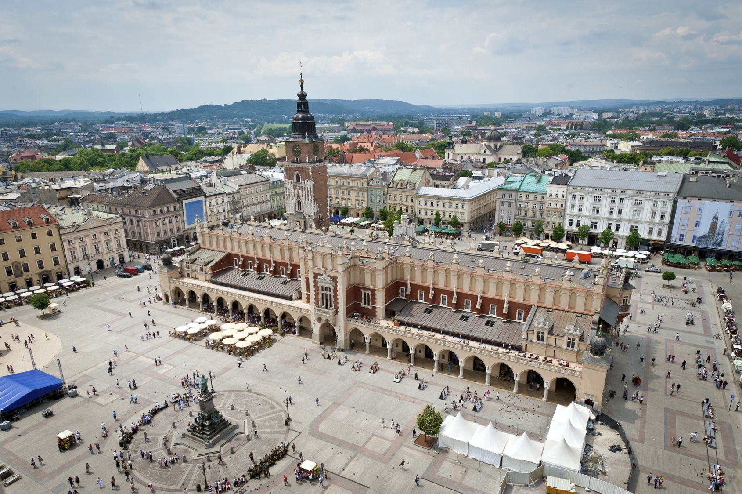

WARSZAWA
TORUŃ
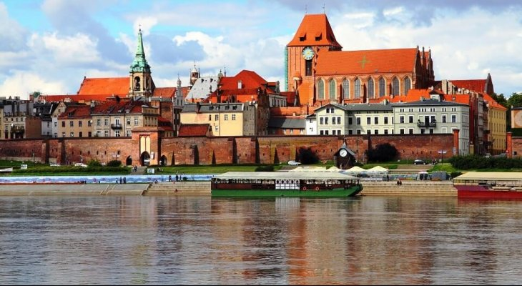

GDAŃSK
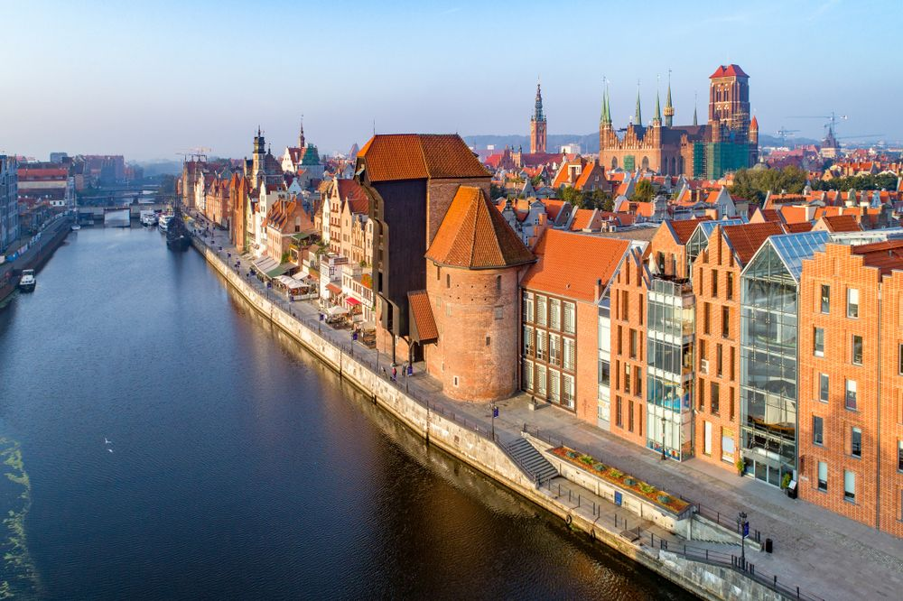
Etapy zapoznania dziecka z treścią piosenki
- Pierwsze słuchanie – celem jest osłuchanie się z linią melodyczną i słowami piosenki
- Drugie słuchanie( przed słuchaniem należy nakierować dziecko, aby zwróciło uwagę na słowa piosenki, o kim opowiada i jacy bohaterowie w niej występują).
- Rozmowa z dzieckiem o czym była piosenka, wyjaśnienie dziecku niezrozumiałych treści (trudne dla dziecka wyrazy).
- Udzielenie przez dziecko odpowiedzi na pytania: Kim była dziewczynka i chłopiec w piosence? Co kochali z całych sił? Czym zwiedzali nasz kraj ? Jakie miasta zwiedzali?
- Próba powtarzania słów po rodzicu pierwszej zwrotki i refrenu.
- Próba nauki na pamięć pierwszej zwrotki i refrenu.

- Kiedy dziecko opanuje na pamięć pierwszą zwrotkę i refren możemy próbować śpiewać z linią melodyczną.

Aktywność fizyczna

A teraz czas na trochę gimnastyki. Niech dziecko przebierze się w wygodny strój sportowy i troszkę poćwiczy wraz z rodzicami :)

Zestaw ćwiczeń gimnastycznych – kształtowanie sprawności fizycznej.

Zaczynamy!
1. Marsz
2. Maluchy i starszaki - ćwiczenie dużych grup mięśniowych. Na hasło "maluchy", dzieci poruszają się lekko na ugiętych kolanach z wyprostowanym tułowiem. Na hasło "starszaki" maszerują swobodnie unosząc wysoko kolana.
3. Chrabąszcz - zabawa z elementem czworakowania.
Dzieci spacerują na czworakach w dowolnych kierunkach. Na hasło "chrabąszcze" przechodzą do leżenia na plecach i w powietrzu przebierają nogami i rękami.
4. Zabawa z elementem skoku.
Z szarf, na środku pomieszczenia, rodzic formuje "kałużę". Dzieci podskakują w różnych kierunkach. Na hasło "hop" zatrzymują się "przed kałużą" i wskakują do niej.
5. Zabawa orientacyjno – porządkowa ''Zaczarowane zabawki''
Dzieci biegają w tempie podanym przez rodzica - klaszcząc. Na hasło: ZACZAROWANA GŁOWA dzieci stoją i poruszają głowami. Na hasło - ZACZAROWANE RĘCE - poruszają rękami, na hasło - ZACZAROWANE NOGI - poruszają nogami,
6. Ćwiczenie tułowia ''Chorągiewki'' do tego ćwiczenia dzieci mogą wykorzystać zrobione wcześniej flagi
Dzieci stoją w małym rozkroku z rękami szeroko rozłożonymi w bok. Wieje wiatr chorągiewki poruszają się - dzieci wykonują skręty tułowia w jedną i w drugą stronę.
7. Zabawa bieżna ''Samochody''
Bieg w jednym kierunku ze zmianą tempa: wolno – szybko – wolno – stop.
8.Zabawa z elementem podskoku ''Piłeczki''
Podskoki obunóż w miejscu i do przodu. Odpoczynek w siadzie
9. Zabawa z elementem czworakowania ''Pieski na spacerze''
Chód na czworakach w różnych kierunkach. Piesek prosi o kość - przysiad, ręce uniesione na wysokości klatki piersiowej.
10. Zabawa orientacyjno- porządkowa "Słońce i chmura"
Dzieci swobodnie biegają. Rodzic pokazuje żółty krążek – to słońce – dzieci cieszą się i podskakują do góry. Niebieski – to chmura – dzieci przykucają i pochylają głowy.
11. Ćwiczenie ramion i wyprostne "Zrywamy owoce"
Dzieci chodzą swobodnie unosząc raz jedną, raz drugą rękę swobodnie w górę – naśladują zrywanie owoców z drzew.
12. Ćwiczenie tułowia "Szukamy słoneczka"
Dzieci siedzą skrzyżnie, ramiona uniesione w górę. Obracają się w jedną i w drugą stronę, spoglądając w górę szukają słonka na niebie.

POWODZENIA

